WEEK 1, 7 March 2021
ZACCHAEUS
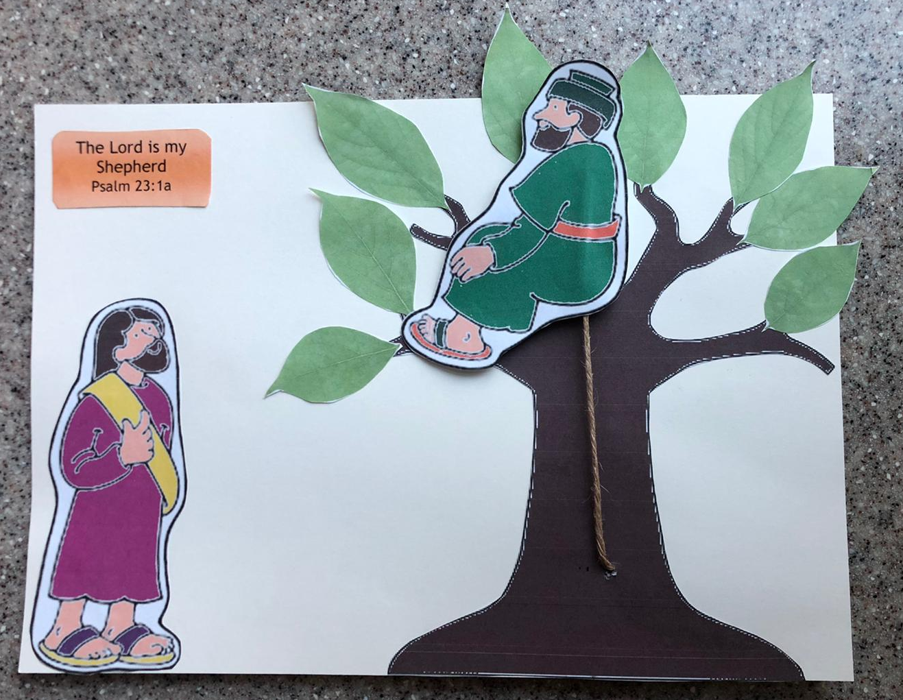

Bahan/alat yang diperlukan:
- Printer
- Gunting
- Lem
- Kertas putih A4 (200 gram)
- Sedotan dipotong 4 cm
- Tali kira-kira panjangnya 40 cm
Persiapan oleh Orang Tua :
- Print gambar :
- Tuhan Yesus
- Zakeus
- Pohon
- Daun-daun
- Gunting semua gambar di atas
Aktivitas anak (dibantu orang tua) :
- Tempel gambar Pohon di sisi kanan kertas putih
- Tempel daun-daun di pohon
- Tempel gambar Tuhan Yesus di sisi kiri bawah kertas putih
- Tempelkan sedotan di belakang gambar Zakeus dan masukkan tali ke dalam sedotan tsb.
- Buat 2 lobang di kertas yg ditempel pohon tsb untuk memasukkan tali.
- 1 lobang di bagian tengah pohon yg sdh diberi tanda bulatan hijau
- 1 lobang lagi dikertas putih, lurus dg lobang yg pertama tadi, kira-kira 15 cm ke atas.
- Masukkan tali yg ada gambar Zakeus ke lobang no 5, ujung yg satu masuk ke lobang di bawah dan ujung satunya lagi masukkan ke lobang bagian atas, kemudian ikat tali tsb di bagian belakang kertas putih.
- Tempel ayat hafalan di kiri atas.

